Unidad de Restitución de Tierras Portales Web, Intranet y Niños

Manual de Usuario Final Portal web - INICIO - NAVEGACIÓN GENERAL - NOTICIAS

Introducción
Este documento mostrará las interfaces gráficas del portal web de la Unidad de Restitución de Tierras teniendo en cuenta la navegabilidad del sitio.

Inicio
El usuario debe ingresar por medio de un navegador la siguiente dirección http://192.168.101.42:8080/ , una vez lo haga se despliega la siguiente página de inicio, la cual está conformada por areas que tienen diferentes funcionalidades. En la imagen podemos diferenciarlas por un texto de color rojo.

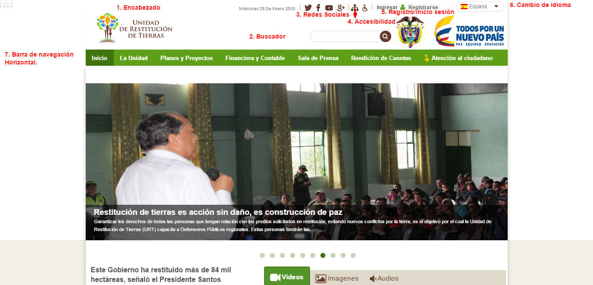

En la anterior imagen que corresponde a una parte de la página de inicio, se pueden observar las primeras 7 areas las cuales se describirán a continuación.

DESCRIPCIÓN GENERAL

Encabezado de página (1): parte de la página de inicio que contiene el logo de la UNIDAD DE RESTITUCIÓN DE TIERRAS, este será visible por el usuario en cada una de las vistas de la aplicación web.

Buscador (2): esta opción permite un rápido acceso a información de noticias relacionadas con los parámetros que se ingresen en este campo (buscador)

Redes Sociales (3): enlaces disponibles a redes sociales como twiter, Facebook, google plus, etc.

Accesibilidad (4): opciones de la página que permiten a personas con problemas visuales, acceder a la información del sistema.

Registro/inicio de sesión (5): funciones del sistema que permiten acceder a usuario registrados o registrarse a usuarios nuevos. Cabe resaltar que la página permite consultar cierto información a personas sin necesidad de un previo registro.

Cambio de idioma (6): opción para cambiar el idioma en el que se visualiza la página, este se puede cambiar por Inglés, Italiano, Francés, Alemán o Portugués.

Barra de navegación horizontal (7): enlaces (Inicio, La Unidad, Planes y Proyectos, Financiera y Contable, Sala de Prensa, Rendición de cuentas y Atención al ciudadano) que permiten al usuario visualizar nuevas partes de la página, cabe resaltar que esta barra se mantiene con la acción de scroll hacia abajo.
En la siguiente imagen que hace parte de la página de inicio, se presentan dos partes importantes, a la izquierda la de noticias y a la derecha lo correspondiente a multimedia (videos, imagenes y audios). La descripción con más detalle se presenta a continuación.
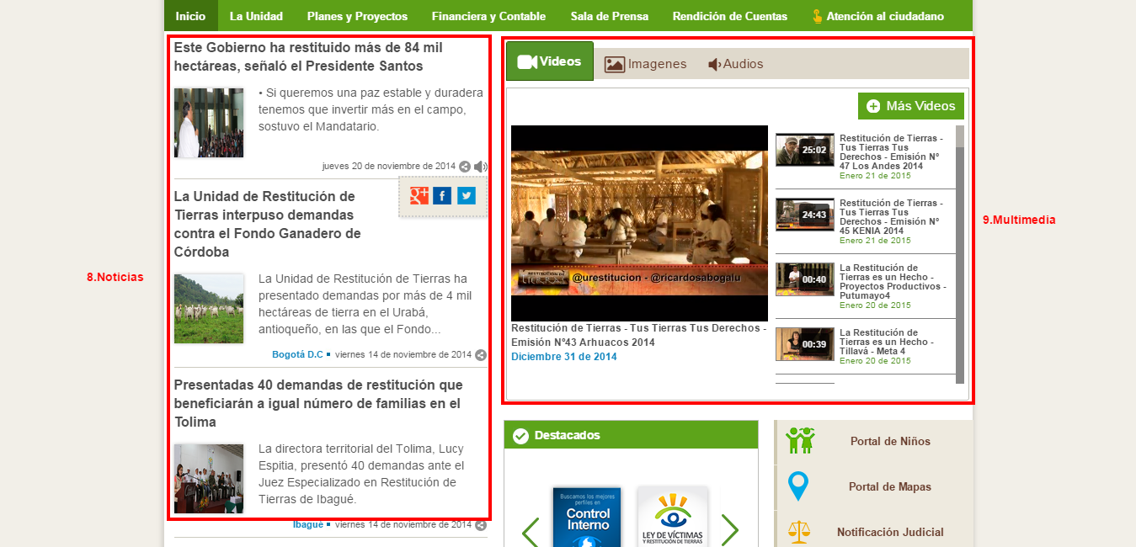

Secciones de noticias (8): sección que presenta contenido actualizado relacionado con restitución de tierras, organizado del más al menos actual.

Sección multimedia(10): diferentes opciones se presentan en este panel (area) con el fin de que los usuarios puedan escoger entre ver videos, imágenes o escuchar audios relacionados con el tema predominante de la página (restitución de tierras).

La siguiente imagen contiene 5 áreas importantes de la página de inicio, estas se describen a continuación.
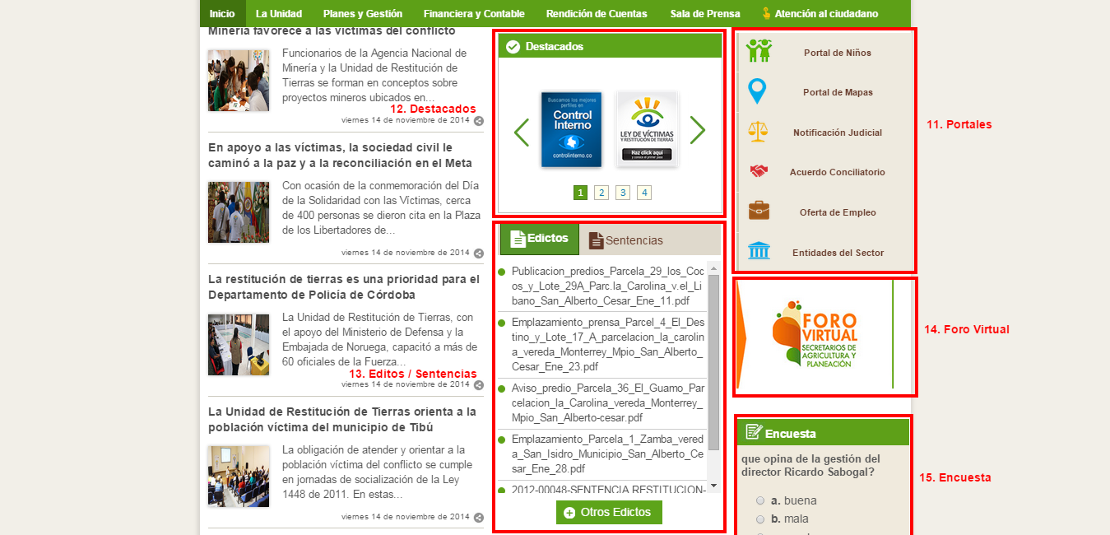

Portales (11): Enlaces a diferentes sitios web de interés para el usuario.
Destacados (12): Enlaces importantes a aspectos legales relacionados con la restitución de tierras.
Editos y Sentencias(13): Documentos legales (decretos, mandatos) que pueden ser consultados por el usuario.
Foro Virtual (14): Por medio de este enlace, el usuario puede acceder a foros de interes que tendrán como tema central aspectos relacionados con la restitución de tierras.

Encuesta (15): panel donde los usuarios pueden expresar su opinión por medio de un voto.

La descripción de las dos siguientes partes de la página se presentan a continuación.

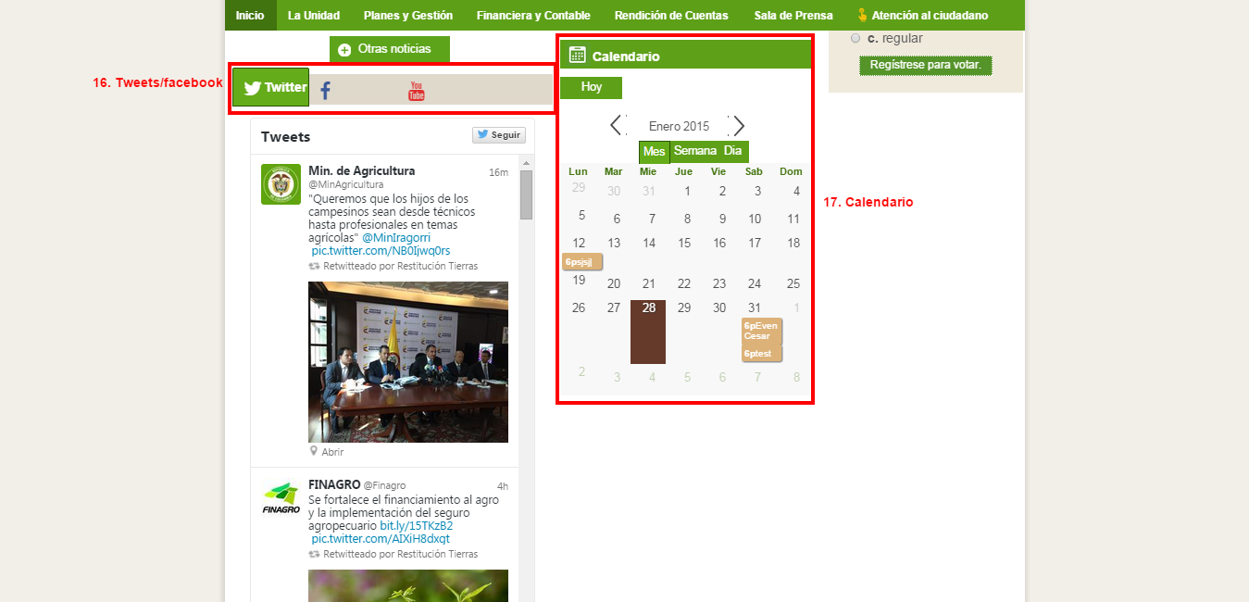

Redes sociales (12): Panel que cuenta con la opción de ver los últimos(as) tweets, publicaciones y videos de Twitter, Facebook y Youtube respectivamente.

Calendario (17): espacio utilizado en la aplicación para que el usuario pueda consultar las fechas importantes, relacionadas con la restitución de tierras.
Por último presentamos en esta imagen, la cual corresponde a enlaces gubernamentales.

NAVEGABILIDAD GENERAL

Por medio de la barra lateral que se muestra en la figura, el usuario puede dirigirse a distintos espacio de la plataforma presionando en cualquiera de las opciones que esta tiene.

Para dirigirse a la información contenida en la opción utilidad, el usuario debe ubicarse (dar clic) sobre la pestaña utilidad (ver la siguiente imagen).
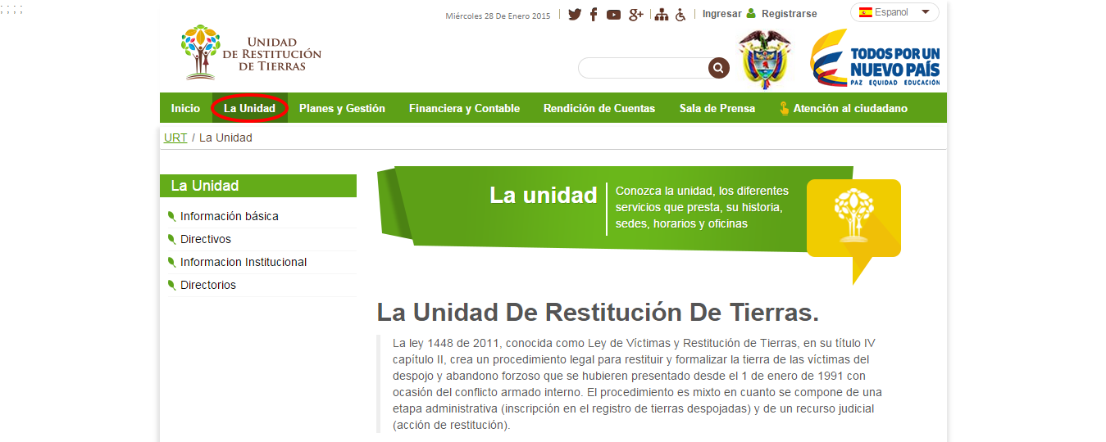
Si lo que desea es conocer la información de Planes de Gestión debe dar clic sobre la pestaña correspondiente, la siguiente imagen indica en cual.
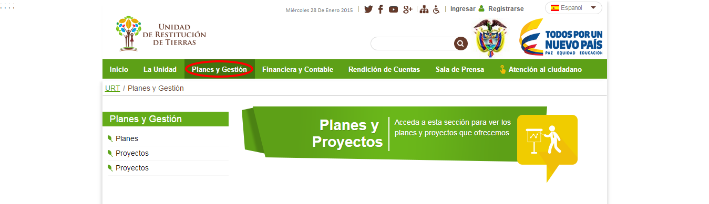
Si por lo contrario su deseo es consultar la información Financiera y contable debe presionar sobre esta pestaña. Una vez lo haga la interfaz del sistema le mostrará la siguiente información.
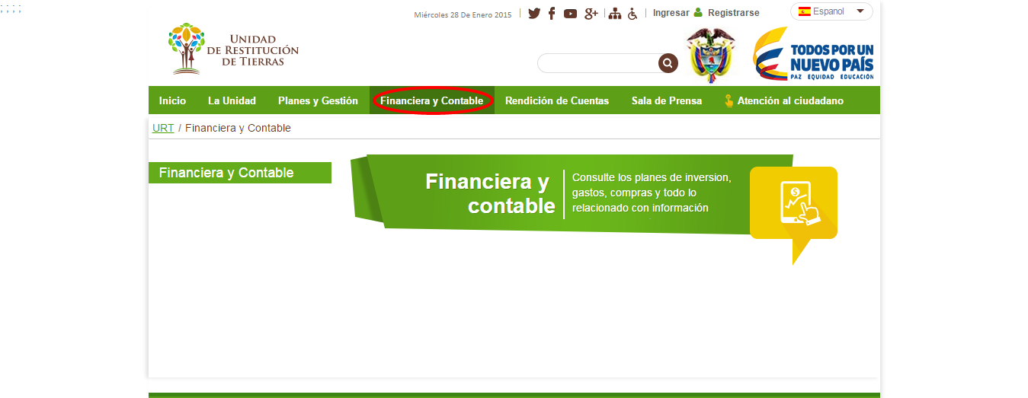

Para conocer la información de Rendición de Cuentas debes acceder a esta pestaña y el sistema te mostrará la siguiente información.

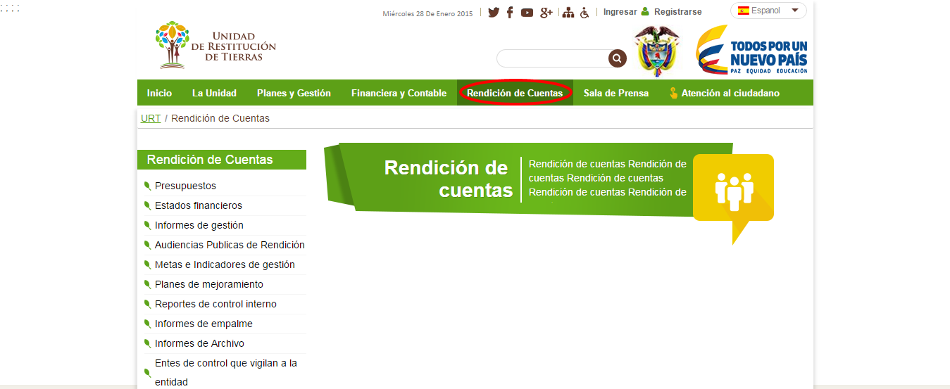

Para conocer la información relacionada con sala de prensa dirigite a la pestaña Sala de prensa, da clic y e sistema te mostrará la siguiente información

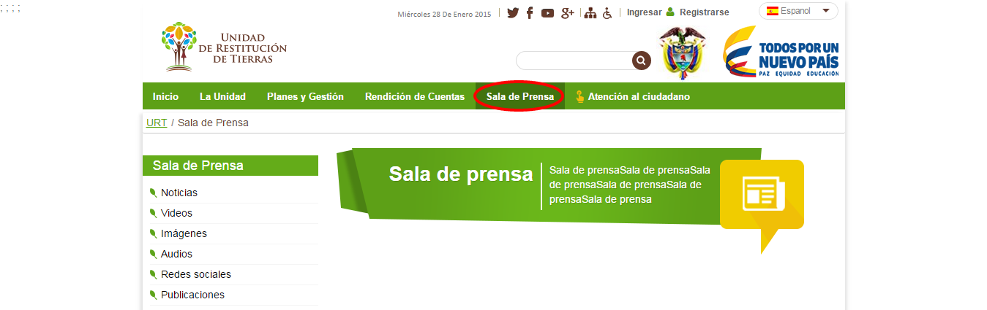
La última opción que tiene la barra de menú es la información relacionado con atención al cliente, para acceder a esta de clic sobre el enlace que aparece en círculo rojo marcado en la siguiente imagen.

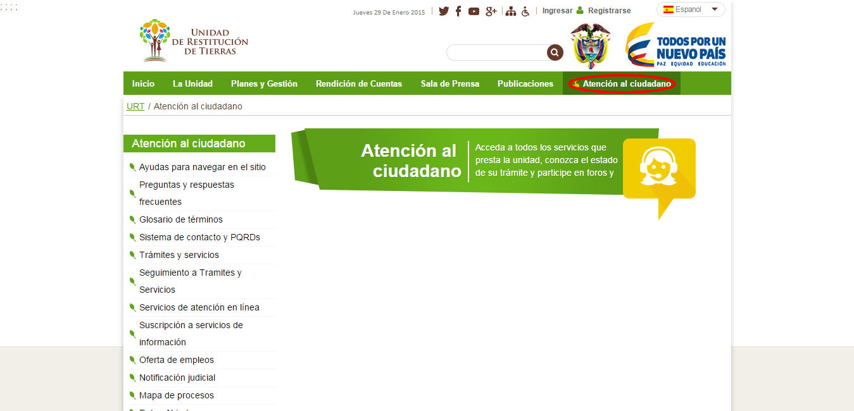

NOTICIAS
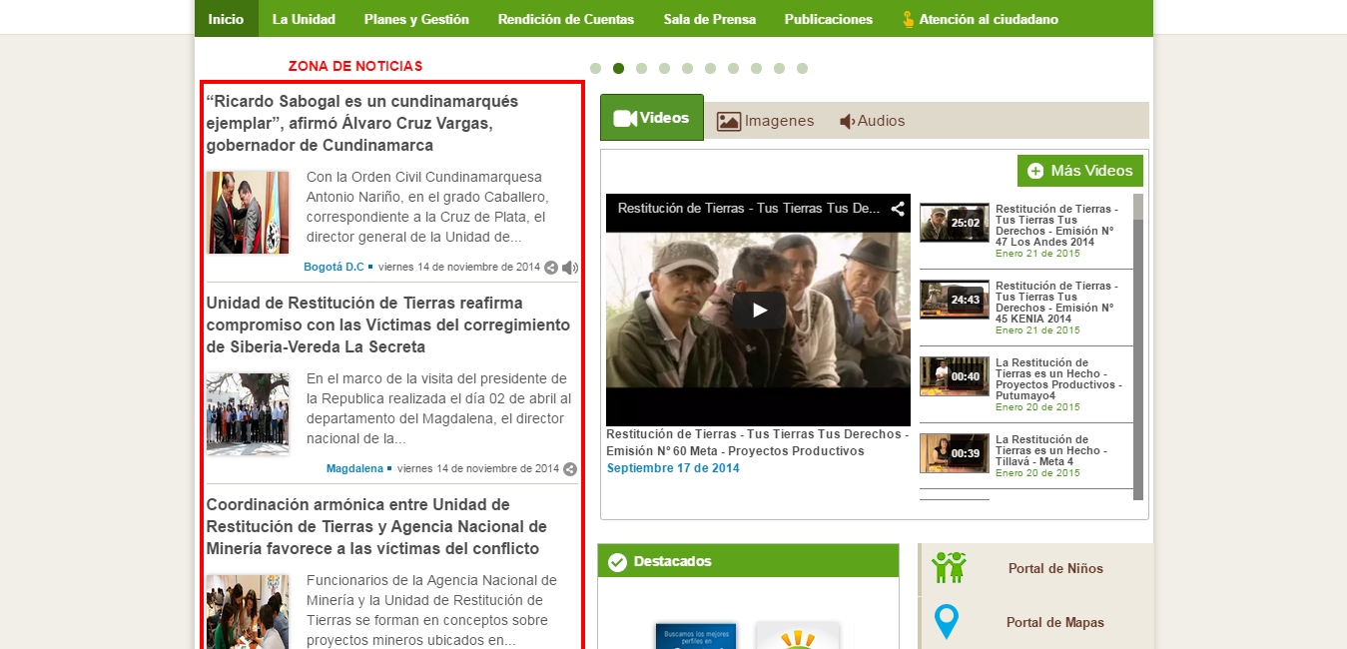

La zona de noticias se encuentra ubicada en la parte lateral izquierda de la página de inicio, como lo muestra la imagen anterior. en esta zona el usuario podrá encontrar información actualizada sobre los últimos acontecimientos con relación a la Unidad de restitución de tierras.

La noticia se presenta al usuario con un título disciente de su contenido, y con un resumen de la misma, además se cuenta con un espacio donde se puede ver el municipio donde ocurrieron los hecho, la fecha de publicación de la misma, un icono para compartirla y un icono para escuchar lo audios (si los tiene).

Si el usuario lo desea puede llegar a ver una noticia en concreta, para ello debe seguir dar clic en los enlaces marcados en la siguiente figura.

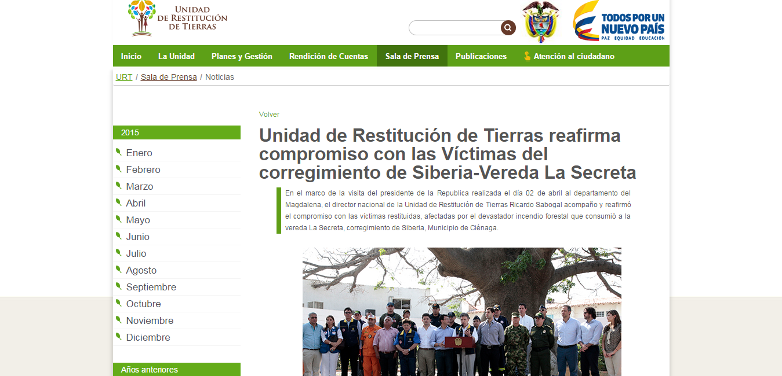

Al dar clic en cualquiera de las noticias se despliega una nueva página que tiene un menú lateral izquierdo, el cual cumple la función de ser un filtro para buscar noticias. Y un contenido ubicado en la parte derecha, en el cual se despliega toda la información con más detalle de la noticia previamente seleccionada.

Para que el usuario pueda ver una noticia en un mes determinado debe seleccionar el mes en el menú lateral izquierdo y el año en el que se desea se consulte. tal y como lo muestra la siguiente imagen.

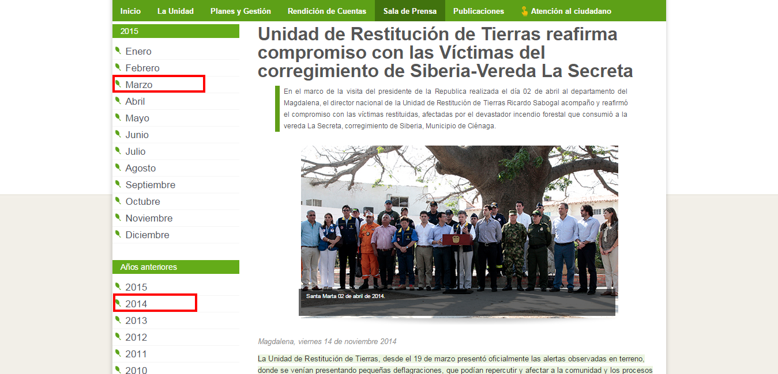
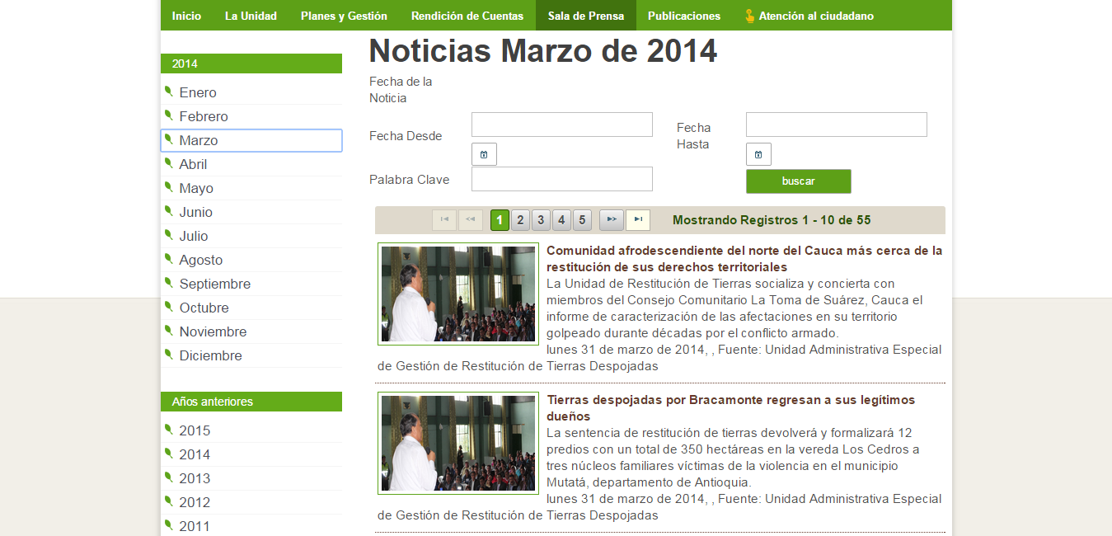
Una vez lo haga el sistema tomará su filtro y presentará si las hay, las noticias que correspondan con los parámetros dados por el usuario. esto lo podemos observar a continuación.
Como se puede observar en la anterior imagen aparte del menú lateral izquierdo, en la parte principal se encuentra el resultado de la acción del usuario sobre este menú. Cuando el sistema lanza el resultado, se presenta varios importantes elemensto por destacar, primero que las noticias resultado del filtro se encuentras listadas de las más a la menos actual, aparte de esto se incluye un nuevo elemento en la interfaz del usuario que hace referencia a la paginación y un nuevo buscador que presenta varios campos.

Si el usuario no encontró lo que estaba buscando en las primeras noticias, el puede dirigirse a una nueva sección presionando en las pestañas numéricas tal y como lo muestra la siguiente imagen. Esto permitirá que se carguen nuevas históricos de noticias.

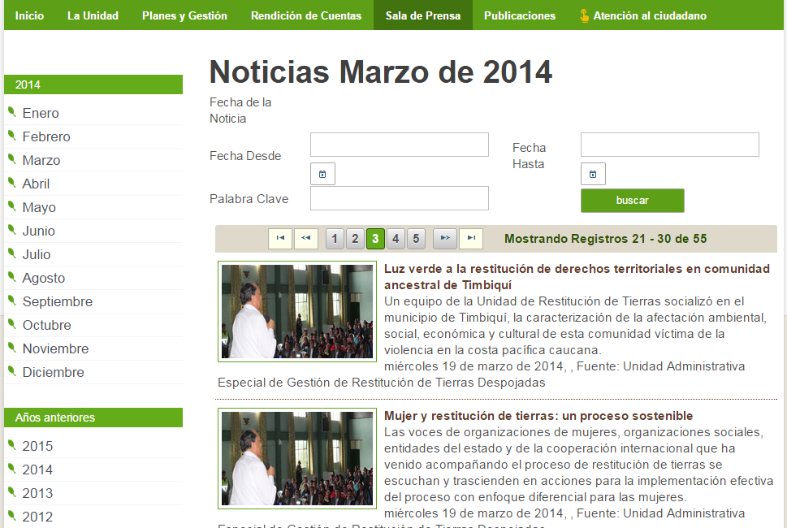
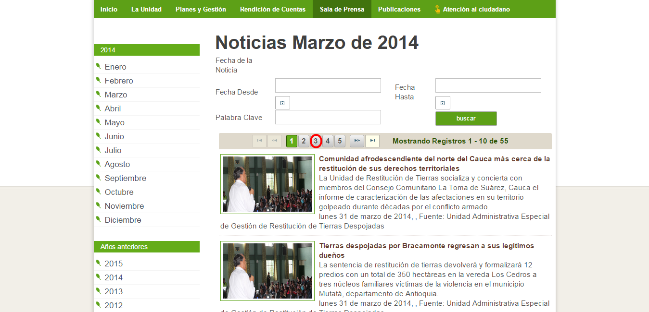
La funcionalidad del buscador maneja una dinámica parecida al menu lateral izquierdo, explicado anteriormente. Lo que el usuario debe hacer es completar los campos con los paremtros de búsqueda que él desee. Veammos cómo se hace.

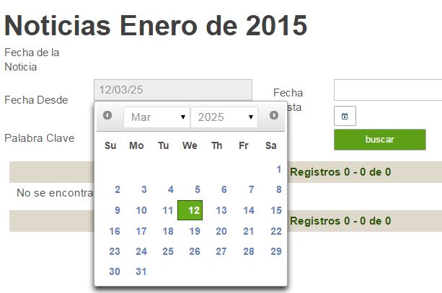
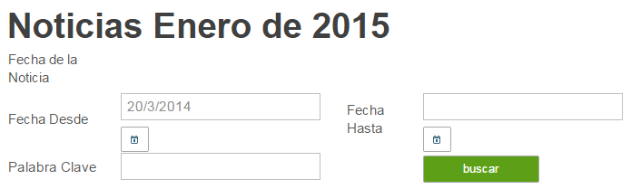
- el usuario debe ingresar una fecha inicial para hacer la búsqueda, esto lo pueda hacer de forma manual o por medio del botón que despliega un calendario, esto lo podemos ver a continuación.

- LLenas los demás campos y presionamos el botón buscar

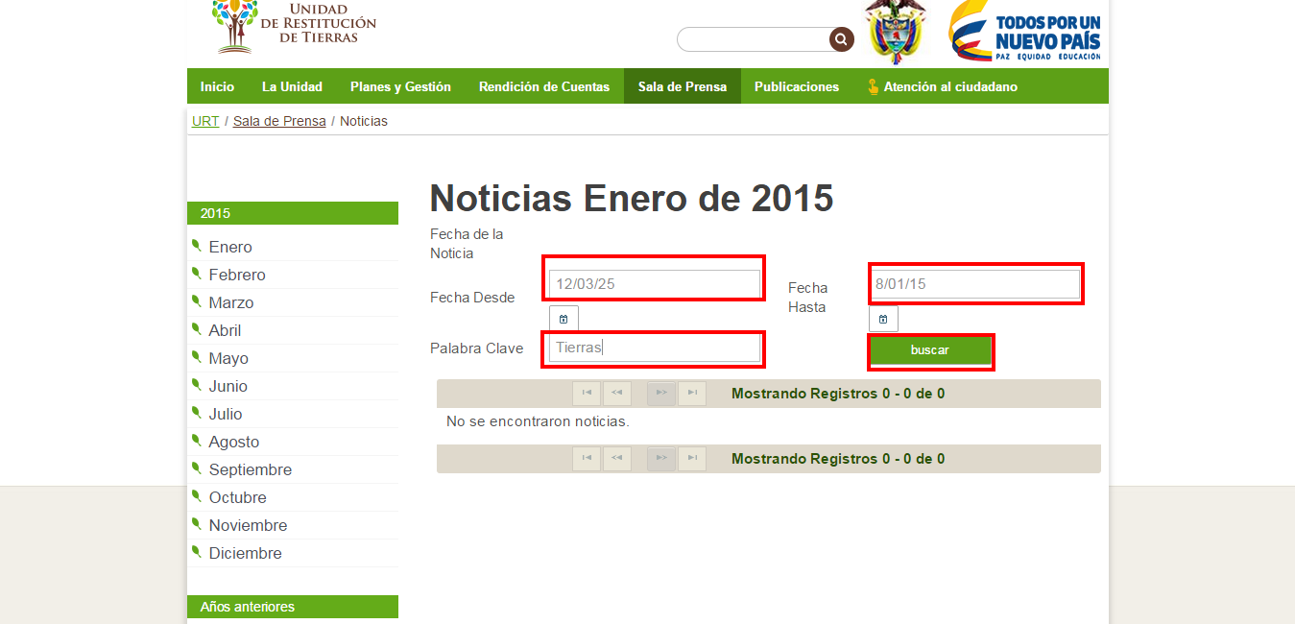
- Por último en la zona marcada por el recuadro rojo, debería aparecer el resultado de tu búsqueda.
